LED款三棍闸参数说明

接线图:
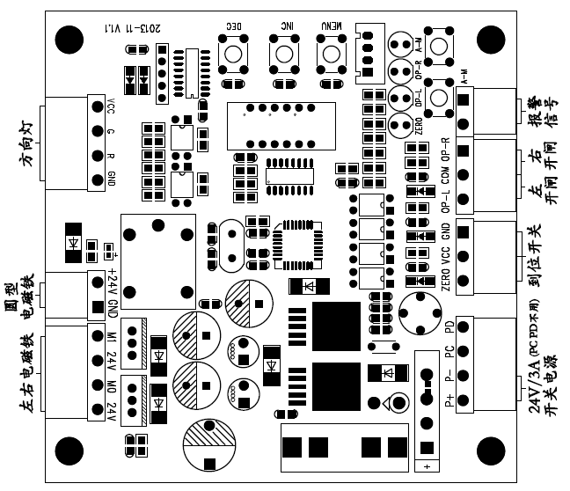
菜单设置说明
控制板按键：“MENU”菜单键、“INC”上 / 加键、“DEC”下 / 减键三个操作按键。
各功能键功能说明：
“MENU”键：1：在待机界面中按此键可进入系统菜单:2：在系统菜单界面，选择相应菜单后按该键进入该菜单参数设置界面:3：在菜单设置完毕后按此键保存参数并退到系统菜单界面。
“INC”键：向上翻选系统菜单和设置参数时+1的功能
“DEC”键：向下翻选系统菜单和设置参数时-1的功能
NOTE: 在系统菜单和菜单设置界面，在5秒内无按键操作，系统自动退出菜单到待机界面。
例如要更改闸机通道通行时长操作：
第一步：按“MENU”键进入系统菜单，用“INC ”、“DEC”键分别向上和向下翻选中“F 0 1”菜单（菜单说明见下）。
第二步：按“MENU”键进入通道时长设置界面。
第三步：用“INC”、“DEC”键分别向上和向下加减参数值。
第四步：设置完成后，按“MENU”键保存。
第五步：退出菜单：将菜单翻选到“F 0 6”菜单，按“MENU”键手动退出菜单或5秒不操作按键自动退出菜单。
三棍板参数设置说明：
控制板上电后LED屏上显示<Run>。
- 系统菜单说明：
- “F 0 1”：
设置通道通行时长。在该设置时长内人通过闸机后时长自动清零，若无人通行，时间到闸机自动关闸。（系统默认5秒）
- “F 0 2”
允许和禁止通道通行。0：左右开闸全部禁止。1：全部允许。2：左开闸禁止，右开闸允许。 3：右开闸禁止，左开闸允许。（默认全部允许）
- “F 0 3”
闸机工作模式。0：自由通行（转闸上常用）1：掉电落杆（默认掉电落杆）
- “F 0 4”
记忆功能。开启或关闭出入口通行时是否具有记忆功能，一般用于刷卡开闸时，在一个人刷卡还未通过的情况下，是否记忆其他人的刷卡情况。“禁止”则为第一个刷卡人通过以后，第二人刷卡才能有效；“允许”则为多少个人刷卡即允许连续多少个人通过。（默认禁止）
- “F 0 5”
反复开闸关闸测试，主要用于测试闸机控制板稳定性和老化测试。
Note : 在测试模式，按MENU 键退出测试
- “F 0 6”
灯板显示方式切换，0为接标准流动灯板，1为接其他公司灯板（新款才有该功能）
- “F 0 7”
退出菜单。或5S内无按键操作

